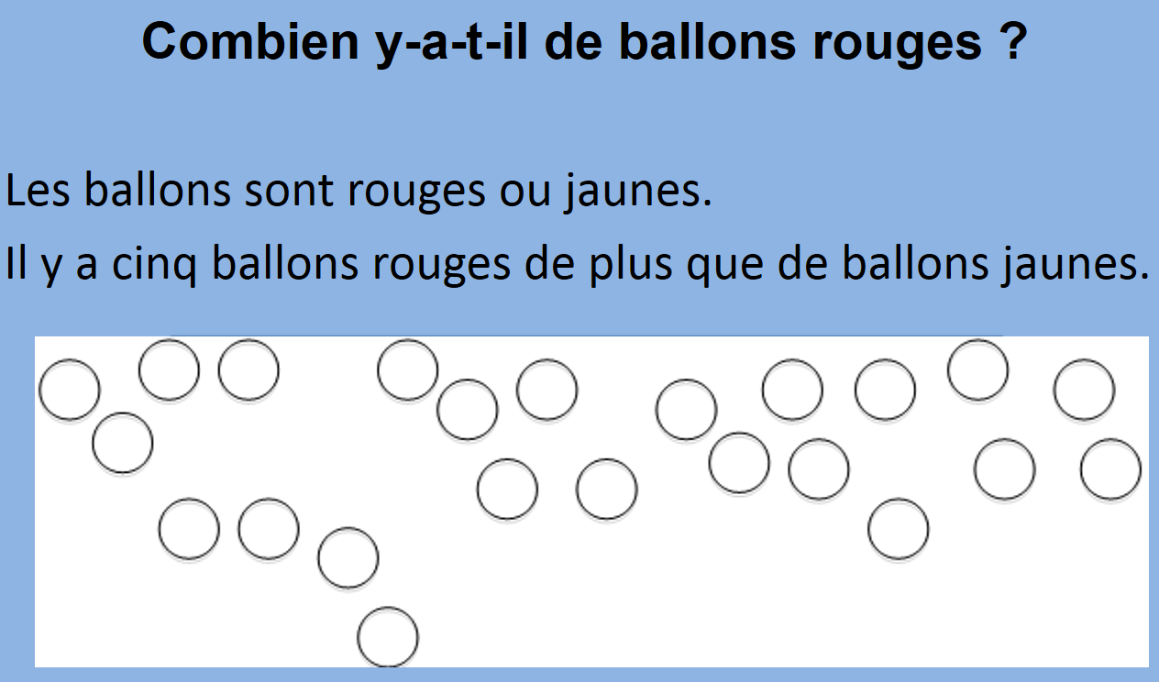
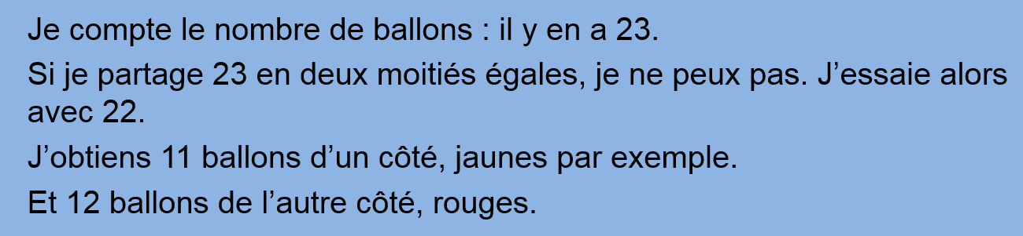
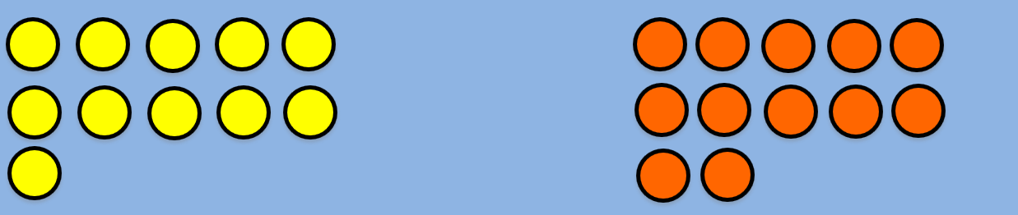

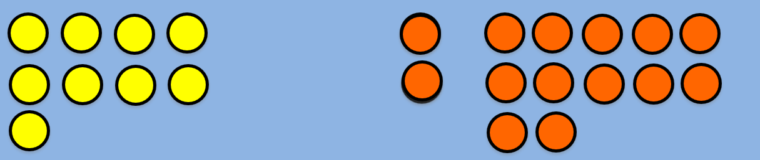

Autre démarche possible :


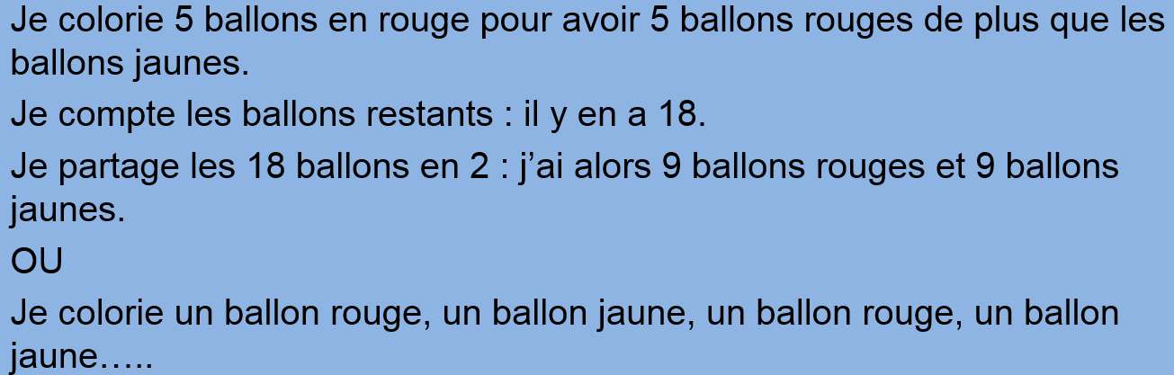
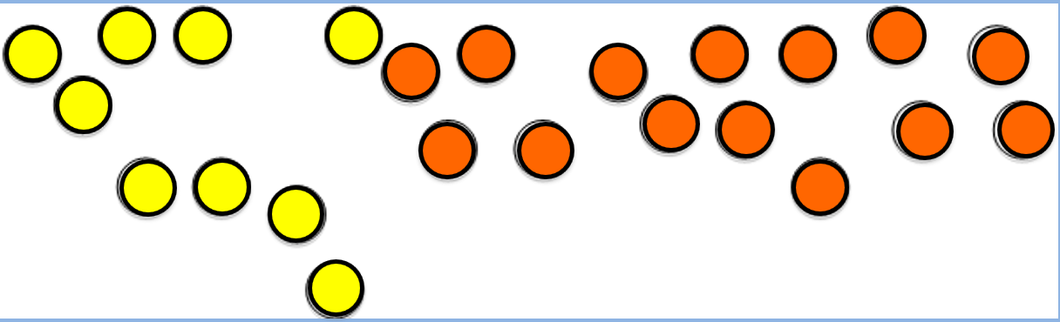
Je compte les ballons rouge.
La réponse est : Il y a 14 ballons rouges

